1．(2016·河南)下列三幅图片反映的主题正确的是( A )
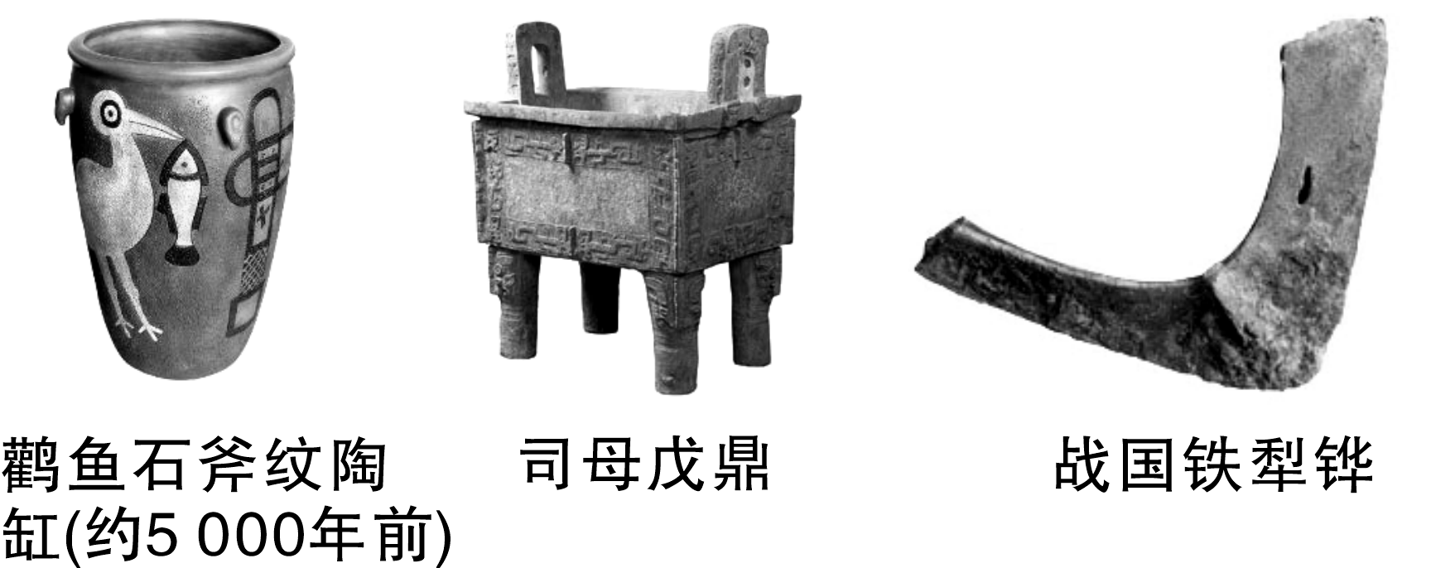

A. 中华文明的演进 B. 生产工具的进步
C. 耕作技术的发展 D. 古代纹饰的演进
2．(2016·山西百校联考三)史料是历史研究的重要素材。我们一般将史料分为第一手史料和第二手史料，前者是指接近或直接在历时发生时所产生，可直接作为历史根据的史料；后者是指经过后人运用第一手史料所做的研究及诠释。下列不能作为第一手史料的是( D )
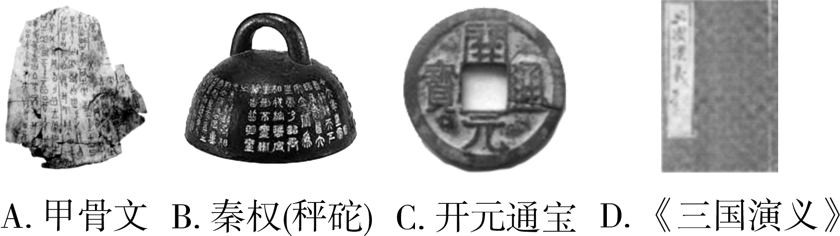
3．造纸术、印刷术、火药和指南针是我国古代的四大发明，这些发明对人类的文明进步产生了巨大的影响，其中最有利于人类文化快速传播和交流的是( C )
①火药 ②指南针 ③印刷术 ④造纸术
A. ①② B. ②③ C. ③④ D. ①④
4．(2016·龙东)万里长城是中华民族精神的象征，秦长征的起止点是( A )
A. 临洮——辽东 B. 临洮——咸阳
C. 陇西——辽东 D. 临洮——函谷关
5．英国女王伊丽莎白二世曾说：“我到过世界许多地方，中国的万里长城是最美的。”长城是中华民族的象征，自秦朝以来，历代不断整修。其中明长城的起止点是( D )
A. 东起辽东，西至临洮
B. 东起山海关，西至临洮
C. 东起嘉峪关，西至山海关
D. 东起鸭绿江，西至嘉峪关
6．都江堰、长城、大运河、赵州桥、北京故宫都是( D )
A. 杰出的水利工程
B. 古代城市建筑的杰作
C. 保卫边防的防御工程
D. 中国古代劳动人民智慧的结晶
7．(2016·山西适应性训练)中国古代科技文化成就灿烂辉煌。某历史兴趣小组以“中国古代的科技文化成就”为主题编辑一份历史小报。下列能入选的一组是( A )
A. 都江堰、祖冲之、毕升、《天工开物》
B. 大运河、《红楼梦》、华佗、郑成功
C. 《伤寒杂病论》、指南针、张骞、郑和
D. 《清明上河图》、火药、司马光、戚继光
8．(2016·赤峰)古代中国科技文化成就辉煌。下列选项中表述均正确的是( A )
①李冰主持修筑了都江堰 ②蔡伦发明了造纸术
③毕昇发明了活字印刷术 ④李时珍编著了《本草纲目》
A. ①②③④ B. ②③④
C. ①②③ D. ①③④
9．(2016·广东)春秋战国时期，学派纷呈。其主张能体现题2表所示内容学派是( B )

层面 | 日常规范
个人 | 用礼仪规则来要求自己，可以不犯错误
家庭 | 父母健在时，要对他们表示尊敬和爱戴
政府 | 君主遵守礼仪规则，臣民就听从他召唤
题2表
A. 墨家 B. 儒家 C. 道家 D. 法家
10．孔子下列言行中最能体现“均衡教育”思想的是( C )
A. 提出“仁和礼”的学说
B. 提出“为政以德”
C. 创办私学，主张“有教无类”
D. 提出学习要“温故而知新”
11．(2016·湘西)我国古代科技文化璀璨。下列著作属于相同类别的一组是( D )
A. 《伤寒杂病论》与《天工开物》
B. 《九章算术》与《本草纲目》
C. 《水经注》与《金刚经》
D. 《史记》与《资治通鉴》
12．人们誉称的“史学两司马”是指史学家司马迁和司马光，他们分别写下了不朽的史学巨著，《史记》和《资治通鉴》是我国古代两部著名的史学著作。下列示意图中，哪一字母所代表时期的史实在这两部书中都能查阅到( B )
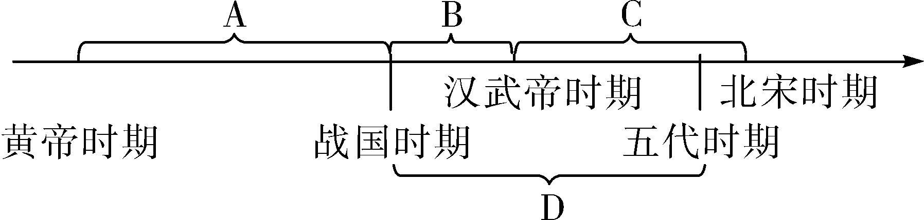
13．(2016·青岛)为推进中小学书法教育，传承中华民族优秀文化，教育部制定《中小学书法教育指导纲要》，指出：初中学生可以尝试学习隶书、行书等其他字体。以下关于“马”字的不同字体，对应正确的是( D )
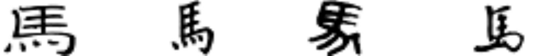
A. 隶书 楷书 行书 小篆
B. 小篆 楷书 隶书 行书
C. 楷书 隶书 小篆 行书
D. 隶书 楷书 小篆 行书
14．(2016·山西百校联考三)古代中国曾在许多领域位于世界前列，为人类文明作出了巨大贡献。请完成下面的表格。
政治 | 我国的①科举制制度对西方近代文官考试制度的形成产生了较大影响，有人称它为中国古代的“第五大发明”。
经济 | 世界上已知最早的纸币，是产生于我国北宋时期的②交子。
科技 | 祖冲之是我国古代著名的数学家。他第一次把③圆周率的数值计算到小数点后第7位，领先世界近一千年。
思想 | ④孔子是儒家学派的创始人，其学说对中国和世界都有深远的影响，被列为“世界十大文化名人”之首。
15.科技发明是人类的共同财富，深刻影响着世界历史的发展进程。阅读材料，回答问题。
材料一 观察下列三幅图片
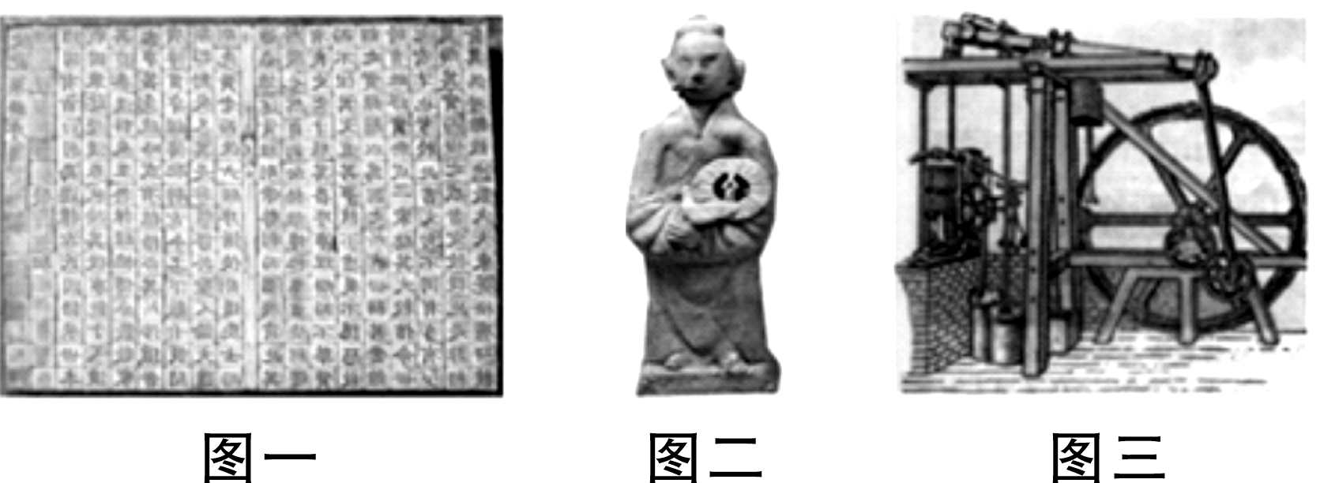
(1)图一、二分别反映的是中国古代的何种科技发明？指出两项发明对世界历史发展产生的影响。
发明：活字印刷术、指南针(罗盘针)；影响：活字印刷术的发明对传播知识和促进世界文明的发展起到了重要作用；指南针为环球航行和新大陆的发现提供了重要条件，促进了世界贸易的发展。

(2)哪位历史名人改进发明了图三中的机器？它的出现使人类的生产方式发生了什么变化？对英国的国际地位产生了什么影响？
瓦特；大机器生产代替了手工劳动；使英国资本主义迅猛发展，成为世界头号工业强国。
材料二 欧洲在东方总是买的多，卖的少。……但18世纪60年代开始的这场革命所产生的衬衫、棉布等等一次将这种关系颠倒过来……只有保守而自足的中国仍然拒绝购买西方或西方控制下的经济所提供的货物，一直到1815年至1842年间，英国商人才发现了一种可以从印度大量输出到中国的理想商品。
——《革命的年代》
(3)依据材料并结合所学知识指出以英国为代表的欧洲国家当时对中国的诉求。你认为中国“拒绝购买西方或西方控制下的经济所提供的货物”的原因是什么？
诉求：开辟和扩大中国市场、推销工业品和掠夺工业原料；原因：闭关政策和中国自给自足的经济形态。
(4)根据所学，判断材料中的“理想商品”指的是什么？它的输入最终导致了哪场战争的爆发？对中国社会产生了什么影响？
鸦片；鸦片战争；中国主权和领土遭破坏，开始被卷进世界资本主义的漩涡。
16．(2016·山西百校联考三)历史上重要的社会转型期是人类历史长河中的一个个精彩片段，它往往诱发社会政治、经济、思想等诸多方面的重大发展与变革，成为我们认识和把握历史的关键。某研究性学习小组围绕“历史上的重大社会转型”这一主题进行了如下探究，请你参与完成探究任务。
任务一 【社会转型——历史人物】
(1)中国历史上成功的社会转型都有杰出人物的身影，下表为全校学生通过微信投票选出的各领域排名第一的杰出人物，请为其撰写投票理由。(按所给步骤任选一位人物作答)

社会转型  领域 | 思想观念  解放 | 政治制度  变革 | 社会经济  变革
杰出人物 | 韩非子 | 商鞅 | 邓小平
【投票理由】
选定人物：韩非子
相关事件：百家争鸣
主要内容：主张改革；提倡法治；提出建立君主专制中央集权的国家等。
重要贡献：促进了思想观念的解放和文化的发展；为后来建立中央集权和秦朝提供了有效的理论依据。
示例二：选定人物：商鞅 相关事件：商鞅变法 主要内容：承认土地私有，允许自由买卖；奖励耕战；建立县制等。 重要贡献：使秦国经济得到发展，军队战斗力不断加强；也使秦国的社会制度完成转型，成为战国后期最富强的封建国家。
示例三：选定人物：邓小平 相关事件：改革开放
主要内容：中共十一届三中全会将工作重点转移到现代化建设上来；提出走中国特色的社会主义道路；明确我国处于社会主义初级阶段的理论和发展政策；初步建立社会主义市场经济体制；形成邓小平理论；农村实行家庭联产承包责任制；城市推行国有企业改革；逐步扩大对外开放等。
重要贡献：一系列促进社会经济变革的措施使中国社会秩序得到恢复，经济逐渐繁荣，国家逐步强大。
任务二 【社会转型——中外对比】
(2)近代史上东西方的近代化历程都推动了社会转型。根据下面时间轴上的提示信息，写出与序号相对应的历史事件。
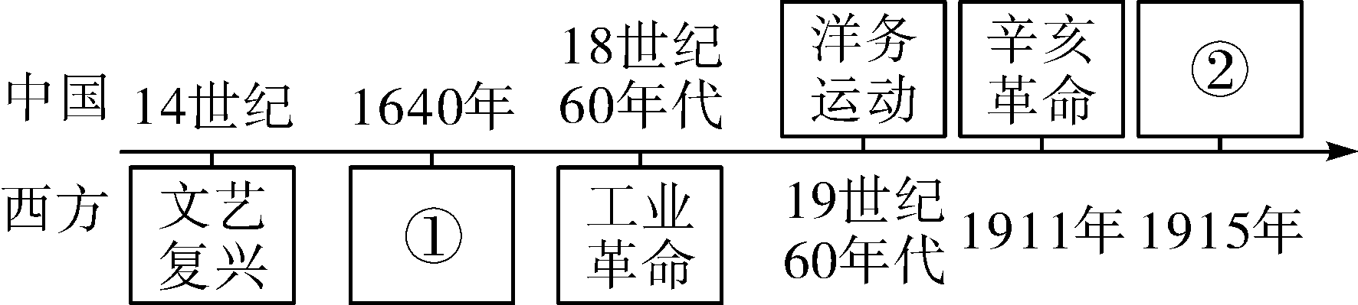
①英国资产阶级革命；②新文化运动。
(3)比较中西方在近代化社会转型中的异同点。
相同点：都在社会政治制度、经济生产方式、思想文化等领域发生了变革；都推动了本国或本地区的经济发展和社会进步；都有杰出历史人物的推动。
不同点：近代化的顺序层次不同，中国是由技术→制度→思想，是由表及里、层层推进的，西方近代化历程是由思想→制度→技术；时代背景不同，西方近代化主要是由资本主义发展的内在需要主动产生的，中国近代化既有内忧、更多的是在西方殖民侵略的压力下被动进行的。
任务三 【社会转型——观点论证】
(4)有人认为：社会转型往往伴随着政治、经济、思想等一系列的变革和发展，矛盾重重；但同时，若抓住机遇，顺利解决这些矛盾，也必然会给社会带来巨大的发展机遇与潜力。结合所学知识，论述这一观点。
示例：俄国十月革命巩固政权后，苏俄实行战时共产主义政策来恢复和发展经济。这一政策缴化了社会矛盾，引起了工农阶级的不满，挫伤了人民的积极性，影响了经济的发展；列宁实行了新经济政策，允许多种经济并存，大力发展商品经济，列宁的经济体制变革促进了苏俄经济的迅速恢复和发展，巩固了新生的苏维埃政权。1929－1933年的经济大危机，使得人们流离失所，饥寒交迫；经济危机引发了严重的政治危机，美国社会矛盾尖锐、政局动荡、罗斯福上台后加强国家对经济的干预和指导，防止盲目生产造成生产过剩，史称罗斯福新政，美国经济得到恢复，人民生活得到了改善，巩固了资本主义制度。
任务四 【社会转型——规律总结】
(5)通过完成以上探究任务，归纳推动中外社会转型的共同因素。
经济发展；科技进步；杰出人物推动；时代背景变化等。

